КОНСУЛЬТАЦИЯ ДЛЯ ЗАБОТЛИВЫХ РОДИТЕЛЕЙ

C:\Users\Ирина\Pictures\Новые картинки\малыш рисует.WMF

Подготовила

Учитель-логопед:

Санюк Л.С.

Каждый год мы с нетерпением ждем лета, особенно его теплых солнечных деньков. Часто именно в этот период возникают новые идеи и просыпается творческое воображение. Развитие речи тесно связано с познанием окружающего мира. Мы стараемся познать себя и мир, в котором живем. Для того чтобы укрепить знания, умения и навыки, которые были приобретены за прошедший год достаточно соблюдать несколько простых правил:

* Помните, богатая, чистая и правильная речь будет развиваться только благодаря **общению со взрослым**. Здесь важно, чтобы Вы проявили максимум терпения для объяснения новых названий предметов, событий, необычных явлений в доступных для малыша словах. Именно через Вас ребенок делает первые шаги к познанию окружающего мира.
* **Чтение художественной литературы** всегда служило источником для развития духовной и богатой личности. Не забывайте спокойное, тихое и легкое чтение перед сном. Возраст от 2 до 3 лет – это период бурного развития детской фантазии, поэтому сказка здесь приобретает особое значение. Не беда если сказка слишком длинная, остановка на интересном моменте, лишь подогреет интерес ребенка к последующему чтению. Помните, что *сказка на ночь не должна длиться более 10-15 минут*.
* Все мы хотим, чтобы наш малыш говорил отчетливо и красиво, выполнение несложного **комплекса артикуляционной гимнастики** 2 раза в неделю позволит с легкостью усвоить все звуки речи. Если малыш отказывается, то необходимо отложить выполнение упражнений на 2-3 дня и творчески подойти к решению поставленной задачи.

В этом возрасте для малыша важно игровое начало. Упражнения можно выполнить вместе с любимыми игрушками ребенка, а можно привлечь и других членов семьи, предоставив роль учителя малышу. Ребятам очень нравится быть взрослыми. Поощряйте их стремление, только не забывайте, что он должен правильно объяснять и показывать артикуляционные движения. Так, в невзначай из пассивного участника малыш превращается в «учителя».

* Общеизвестно, что **развитие мелкой моторики** тесно связано не только с развитием речи, а также других психических процессов, но и со становлением и формированием личности в целом. Пожалуй, упражнения для развития пальчиков можно выполнить где угодно: едите ли Вы в машине или идете в лес.

Самыми простыми и доступными из них являются следующие:

- собирание желтых, красных, синих цветочков; листочков; шишек; маленьких и больших камешков;

- рисование пальчиками на песке, в воздухе, на ладошке различных геометрических фигур (круг, квадрат, треугольник), линий (прямые, волнистые, горизонтальные, вертикальные, длинные, короткие), простых изображений (домик, солнышко, тучка, волна, человечек);

- перебирание белой и цветной фасоли, риса и гречки, гороха;

- прищипывание прищепок;

- выкладывание узоров из спичек (елочки, снежинки, буквы);

- наматывание шерстяных ниток и т.д.

Запомните четыре простые правила. Развитие речи происходит на все этапе становления человека как личности, но наибольшую значимость в этом развитии имеют первые семь лет жизни. Не упустите этот шанс! Ученые давно подметили, что в каждом из нас заложены предпосылки гениальности, и начинают развиваться они не от раннего обучения чтению, письму или высшей математике, а от способности ребенка познавать окружающий мир через зрение, слух, осязание, слово, через взаимодействие с понимающими и терпеливыми родителями.

Подготовлено по материалам журнала «Логопед в детском саду» №1 2010

КОНСУЛЬТАЦИЯ ДЛЯ ЗАБОТЛИВЫХ РОДИТЕЛЕЙ

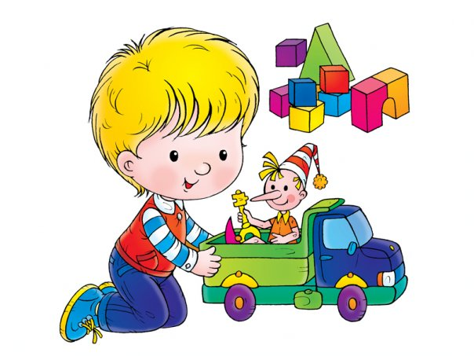

Подготовила:

Учитель-логопед:

Санюк Л.С.

Термином «детское словотворчество» специалисты обозначают широко распространенное явление детской речи. Оно приходится на период с 2,5 – 3 лет до школьного возраста.

Словотворчество состоит в том, что при повседневном общении со взрослыми, сверстниками, при игре малыши непроизвольно *включают в свою речь слова такой структуры, которая не используется в языке окружающих*, поэтому такие словосочетания не могут быть усвоены малышом при подражании взрослого. Специалисты отмечают, что эти придуманные ребенком слова понятны по своей семантике (значению) и уместны в употреблении. Например: «брос» - брошено, «умность» - качество ума, «долге» - дольше и многие другие.

К.И. Чуковский отмечал поразительную чуткость ребенка к языку и его способность к творчеству, проявляющуюся наиболее ярко в процессе словотворчества: «У двухлетних и трехлетних детей такое сильное чутье языка, … что создаваемые ими слова отнюдь не кажутся калеками или уродами речи, а напротив, очень метки изящны, естественны…».

***Как проявляется словотворчество в речи ребенка?***

Исследователи детской речи выделяют три основных принципа, лежащих в основе образования новых слов.

1. Осколки слов: часть какого-нибудь слова используется как целое слово – «лепь» - то, что слеплено; «прыг» - прыжок.

2. Чужие окончания: к корню одного слова прибавляются окончания другого – «сухота» - сухость; «помогание» - помощь, «правдун» - человек, говорящий правду.

3. Синтетические слова: одно слово составляется из двух – «бананс» - банан и ананас; «мапин» - мапина дочка, то есть я мамина и папина.

Давайте попробуем определить, как образуются такие слова. Как указывают исследователи, начиная говорить, ребенок сначала выделяет в слове ударный слог. Например, прежде чем малыш произнесет слово «молоко», он будет сначала говорить «ко», затем «мокко». Так образуются слова-осколки. Третья категория придуманных слов, синтетические слова, возникают в результате подражания тому, что ребенок когда-то слышал в речи взрослого.

Таким образом, новое детское слово образуется на основе тех образцов взрослой речи, которые когда-то слышал ребенок. А это значит, что чем больше малыш слышит разнообразных слов и предложений, тем больше возможностей для развития фантазии по придумыванию слов у него появляется. Ученые до сих пор решают вопрос о том, что же представляют собой придуманные малышами слова; почему детское словотворчество возникает в определенном возрасте ребенка, а затем исчезает; и, наконец, почему дети различных национальностей создают слова по одним и тем же правилам. Как видите, множество вопросов еще остаются нерешенными.

Познание мира детства – увлекательное путешествие, возможное в любом возрасте, познавая вместе с вашим ребенком окружающий вас мир, казалось бы, уже хорошо вам известный, вы можете открыть для себя много неожиданно важного и нового.

По материалам журнала «Логопед в детском саду» №1. 2012г.

Консультация для заботливых родителей

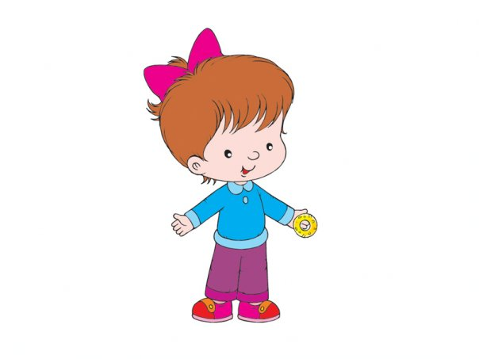

Подготовила:

Учитель-логопед:

Санюк Л.С.

С каждым годом жизнь предъявляет все более высокие требования не только к взрослым, но и к детям. Неуклонно растет объем знаний, и педагоги хотят, чтобы усвоение этих знаний было не механическим, а осмысленным. Для того чтобы помочь детям справиться с ожидающими их сложными задачами, нужно позаботиться о своевременном и полноценном формировании у них речи. Довольно часто к логопеду обращаются родители с жалобами на задержку речевого развития ребенка на данный возрастной период. Какую же работу нужно проводить с этими детьми? Как же им помочь?

Для преодоления задержки речевого развития, работа должна проводиться в комплексе. В последнее время ученые доказали, что развитие мелкой мускулатуры пальчиков, имеет исключительное значение для формирования речи. В Институте нейрохирургии записывали биотоки мозга у детей и обнаружили: если ребенок производит ритмичные движения пальцами правой руки, то в левом полушарии у него возникает усиление согласованных электрических колебаний, именно в левой лобной области, где находится двигательная речевая зона и центр Брока, а также в височной области, где расположен центр Вернике, т. е. сенсорная речевая зона. Связь функции кисти руки и речи оказались настолько тесной, что тренировку пальцев рук считают мощным физиологическим стимулом развития речи. Очень важно общение ребенка с людьми и окружающим миром, где ребенок получает поведенческий материал для подражания.

Речь является не врожденной способностью ребенка, приобретенной. Поэтому надо, чтобы речь окружающих была образцом для подражания. В общении с ребенком нельзя «подделываться» под детскую речь, произносить слова искаженно, употреблять усеченные слова. Ребенок должен видеть и слышать вашу мимику, артикуляции. И подражать вам.

Выполнение артикуляционных упражнений

Нужно играть язычком, губами. Развивать мышцы губ и языка. Упражнениями занимаются в виде игры о веселом язычке. В этих играх полость рта называется «домиком», кончик языка «хвостиком», твердое небо «потолком», нижние зубы «крылечком», верхние «дверкой», а струя воздуха «ветерком».

1. Открывать и закрывать «домик».

2. Вытягивание губ в улыбку «трубочку» (и – у).

3. «Хвостик» - вперед, назад, вверх, вниз, вправо, влево.

4. Слизывать широким «хвостиком» варенье с верхней губки («вкусное варенье»).

5. Широкий «хвостик» за крылечко («горочка»)

6. Щелкать «хвостиком» («лошадка»).

7. Отработать сильный «ветерок» посередине «хвостика»:

а) сдувать ватку с кончика носа;

б) дуть через трубочку в стакан с водой;

в) дуть на мельницу или султанчики.

Массаж пальчиков рук левой и правой

Массаж делает мама или логопед. Выполняется легким надавливанием от кончиков пальцев к запястью. Растирание сверху вниз. Сгибание и разгибание пальчиков.

Очень хорошую тренировку мелкой мускулатуры пальчиков обеспечивают народные игры с пальчиками: «Сорока белобока», «Коза», «Пальчики в лесу», «Пальчик-мальчик» и другие.

Например:

Взрослый держит перед собой руку ребенка и загибает мизинец, загибает безымянный палец, средний, указательный и щекочет ладошку.

Этот пальчик в лес пошел,

Этот пальчик гриб нашел,

Этот пальчик гриб помыл,

Этот пальчик гриб сварил,

Этот пальчик все съел,

От того и растолстел.

«Пальма»

Игру можно проводить и с несколькими детьми.

Дети поднимают правую руку (или левую) ладонью к себе. Левой рукой берут мизинец и загибают его после слов «хочет спать», загибают безымянный, средний, указательный, большой пальцы. Поднимают правую руку и распрямляют пальцы при слове «вставать».

Этот пальчик хочет спать,

Этот пальчик лег в кровать,

Этот пальчик чуть вздремнул,

Этот пальчик уж уснул,

Этот пальчик крепко спит,

ТИШЕ, ТИШЕ! Не шумите!

Солнце красное взойдет,

Утро ясное придет,

Будут птички щебетать,

Будут пальчики вставать.

Пальчиковая гимнастика

Ребенок выполняет сам.

1. Играет на «пианино».

2. «Лягушки» - одновременное разгибание пальчиков.

3. Сгибание и разгибание пальчиков по одному в кулачок и из кулачка.

4. Пальчики здороваются с большим пальчиком своей руки.

5. Пальчики здороваются с пальчиками другой руки.

6. Покажи «козу».

7. Покажи «ушки у зайчика».

8. Играем на «барабане».

9. Хлопаем в ладоши.

Работа с мелким раздаточным материалом

1. Выкладывание цветов, шариков, домиков и других предметов из мозаики, пшена, рисовых зерен, палочек.

2. Работа с вкладышами.

3. Пирамидки различных размеров.

4. Нанизывание бусинок на стержень, снятие их по одной.

5. Шнуровка:

а) используют плотный картон с дырочками;

б) учиться завязывать шнурки.

6. Застёгивание пуговиц.

7. Рвать на мелкие кусочки бумагу, сначала хаотично, а потом по сгибам, по контуру.

Аппликация

Учить работать с ножницами, держать ножницы, стричь ровными линиями, потом по контуру: кружочки, овалы, квадратики, треугольники и другие фигурки. Эти фигуры вырезают из цветной бумаги или раскрашивают и делают из них аппликации:

а) «Праздничные флажки».

б) «Собираем яблоки».

в) «Цветы»

г) «Мы идем на праздник» (наклеить флажки, шары, цветы).

д) «Куклы неваляшки» - яркие рубашки (из двух ярких кружочков).

е) Укрась елочку игрушками (дается контур елочки)

ж) Украсим узором полоски (наклеить кружки 2-х цветов на полоску)

з) Украсить коврик (по замыслу)

к) Строить дом (на прямоугольник наклеить квадратики).

Рисование

Учить правильно держать карандаш, фломастер, кисточку. При работе с красками, учить аккуратно наносить краску и убирать рабочее место.

Развитие словаря

Для развития активной речи нужно создавать такие ситуации. При которых ребенок вынужден обращаться к взрослым с речью.

1. Показывать и называть предметы, приучая по слову находить их взором или приносить.

2. Учить называть упрощенными словами изображения на картинках: корова – «му-му», собака – «ав-ав», кошка – «мяу-мяу», и др.

3. Постепенно вытесняя из речи ребенка звукоподражания, учить называть предметы и действия. Разговаривать с ребенком надо о тех предметах, которые его привлекают в данный момент, о тех действиях, которые он совершает, формируя у него связь между словом и предметом, словом и действием.

4. Вызывать у ребенка речевую активность через провоцирующие вопросы: «Это кошка?», а показать собаку.

Развитие речи способствует чтение стихов, сказок, потешек.

Занятие проводить в виде игры ежедневно от 5 до 20 минут.